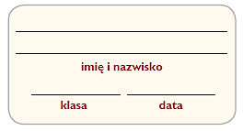**Bliski Wschód –   
kultura i gospodarka**

**1.** Uzupełnij logogryf, wpisując w odpowiednie miejsca nazwy państw leżących na Bliskim Wschodzie.

|  |  |  |  |  |  |  |  |
| --- | --- | --- | --- | --- | --- | --- | --- |
|  | | | | 1. |  |  |  |
| 2. |  |  |  |  |  |
| 3. |  |  |  |  |  |
|  | | | | | | 4. |  |  |  |  |  |  |  | |
| 5. |  |  |  |  |  |  |  |  |  |  |  |  |  |  |
|  | | | | | | 6. |  |  |  |  |  | | | |
| 7. |  |  |  |
| 8. |  |  |  |  |  |  | | | | |
| 9. |  |  |  |  |
| 10. |  |  |  |  |  |  |  |
| 11. |  |  |  |  |
| 12. |  |  |  |  |  |  | | | | | | |
|  | | | | 13. |  |  |  |

Kraj...

1. położony na Nizinie Mezopotamskiej.

2. w którym dominującą religią jest judaizm.

3. leżący na obszarze dwóch kontynentów (Europy i Azji).

4. położony na wyspach nad Zatoką Perską, którego stolicą jest Manama.

5. z największym polem roponośnym świata – Ghawar Field.

6. którego stolicą jest Doha.

7. przez który przebiega zwrotnik Raka i jest położony nad Morzem Arabskim.

8. położony nad Zatoką Perską, którego nazwa stolicy brzmi tak samo jak nazwa państwa.

9. położony nad Morzem Śródziemnym, którego sąsiadami są Syria i Izrael.

10. ze stolicą w Ammanie; na jego terenie znajduje się Petra – jeden z siedmiu nowych cudów świata.

11. w którym od 2011 roku trwa wojna domowa.

12. położony nad Morzem Czerwonym i Morzem Arabskim.

13. dawniej znany pod nazwą Persja.

Hasło: ________________________________________________________________________________________

**2.** Uzupełnij mapę mentalną, wpisując pięć filarów islamu.

**ISLAM**

**3.** Na podstawie analizy danych statystycznych przedstawionych w tabeli oraz podręcznika wykonaj poniższe polecenia.

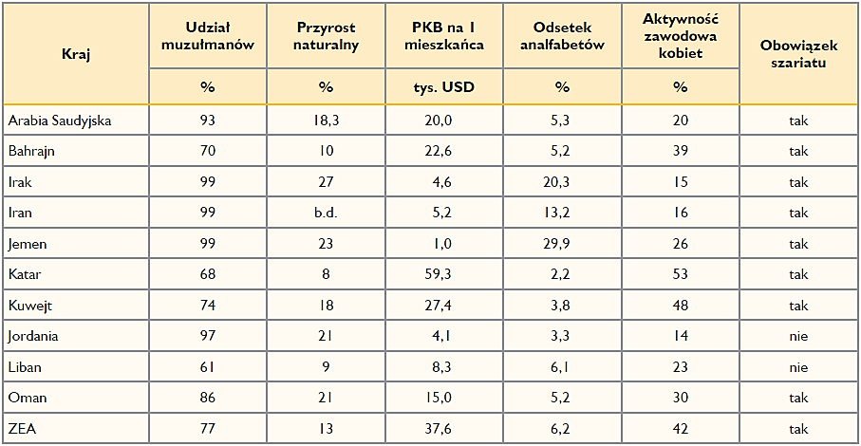Na podstawie: www.cia.gov, www.data.worldbank.org, www.hdr.undp.org, www.census.gov

a) Wymień państwa, w których ponad 90% mieszkańców wyznaje islam.

_________________________________________________________________________________________________________

b) Podaj nazwy krajów, w których występuje największy oraz najmniejszy współczynnik przyrostu naturalnego.

Największy współczynnik przyrostu naturalnego: _____________________________________________________.

Najmniejszy współczynnik przyrostu naturalnego: ___________________________________________________ .

c) Skreśl błędne informacje w podanych zdaniach.

• Największy odsetek analfabetów występuje wśród mieszkańców *Jemenu* / *Jordanii*.

• Prawo szariatu obowiązuje w *Arabii Saudyjskiej i Katarze* / *Jordanii i Libanie*.

• W *Zjednoczonych Emiratach Arabskich (ZEA)* / *Iranie* ponad 30% kobiet jest aktywnych zawodowo.

d) Wyjaśnij, jaki wpływ ma islam na życie mieszkańców krajów Bliskiego Wschodu.

_________________________________________________________________________________________________________

_________________________________________________________________________________________________________

_________________________________________________________________________________________________________

**4.** Oceń, czy podane informacje są zgodne z prawdą. Zaznacz P, jeśli informacja jest prawdziwa,   
lub F – jeśli jest fałszywa.

|  |  |  |  |
| --- | --- | --- | --- |
| **1.** | Jednym z najdłużej trwających konfliktów bliskowschodnich jest konflikt izraelsko- -palestyński. | **P** | **F** |
| **2.** | Każdy konflikt zbrojny na Bliskim Wschodzie skutkuje wzrostem cen ropy naftowej. | **P** | **F** |
| **3.** | W Arabii Saudyjskiej protesty i niepokoje społeczne związane z arabską wiosną przerodziły się w krwawą wojnę domową. | **P** | **F** |
| **4.** | W 2010 r. w Europie miała miejsce kulminacja kryzysu migracyjnego związanego z dużym napływem ludności z Bliskiego Wschodu. | **P** | **F** |
| **5.** | Na pograniczu Iraku i Syrii islamscy fundamentaliści utworzyli tak zwane Państwo Islamskie. | **P** | **F** |